cz návod k použití
ICM 3764
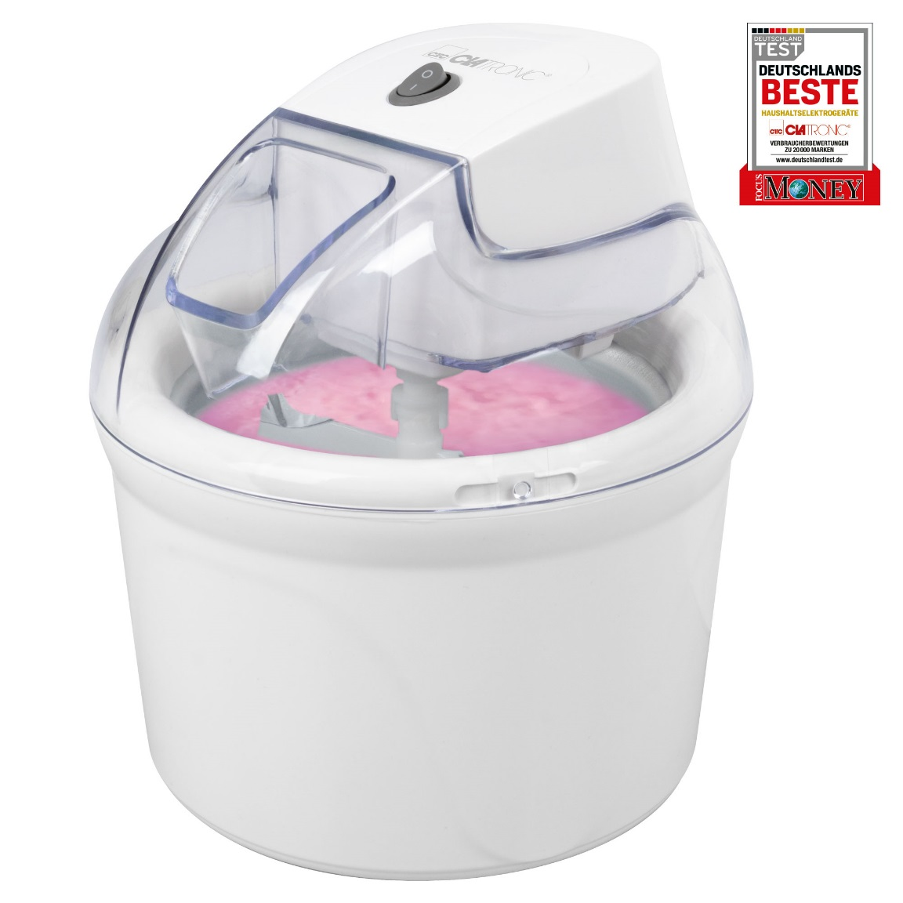

Všeobecné bezpečnostní pokyny
Před uvedením do provozu si pozorně přečtěte návod k obsluze a spolu se záručním listem, pokladním blokem a podle možnosti i s obalem a vnitřním vybavením obalu jej dobře uschovejte. Pokud budete přístroj předávat třetím osobám, odevzdejte jim i tento návod k obsluze.
• Používejte tento přístroj výlučně pro soukromou potřebu a pro stanovené účely. Tento přístroj není určen pro komerční použití. Nepoužívejte přístroj ve venkovním prostředí. Chraňte jej před horkem, přímým slunečním zářením, vlhkosti (v žádném případě jej neponořujte do kapalin) a stykem s ostrými hranami. Nepoužívejte přístroj v případě, že mate vlhké ruce. Jestliže dojde k navlhčení nebo namočeni přístroje, okamžitě vytáhněte zástrčku ze zásuvky.
• Jestliže nebudete přístroj používat, nebo pokud chcete namontovat příslušenství přístroje, dále při čištěni nebo v případě poruchy, vždy přístroj vypněte a vytáhnete zástrčku ze zásuvky (tahejte jen za zástrčku, nikdy ne za kabel).
• Přistroj nesmi zůstat v provozu bez dozoru. Jestliže musíte pracoviště opustit, vždy přístroj vypněte, resp. vytáhnete zástrčku ze zásuvky (vždy tahejte za zástrčku, nikdy ne za kabel).
• Pravidelně kontrolujte napájecí kabel přístroje. Jestliže přístroj vykazuje nějakou závadu, neuvádějte jej do provozu.
• Neopravujte přístroj vlastními silami, nýbrž vyhledejte autorizovaného opraváře. Abyste eliminovali rizika, nechejte poškozeny přívodní kabel nahradit kabelem se stejnými hodnotami pouze výrobcem, našim zákaznickým střediskem nebo jinou kvalifikovanou osobou.
• Používejte jen originální příslušenství a náhradní díly.
• Respektujte prosím následující „Speciální bezpečnostní pokyny”.

Děti a slabé osoby
• Z důvodu zajištěni bezpečnosti vašich děti neponechávejte v jejich dosahu žádné součástí obalu (plastové pytlíky, karton, polystyren atd.).
• Upozorněni! Zabraňte tomu, aby si male děti hrály s folii. Hrozí nebezpečí udušeni. Nebezpečí udušeni!
• Za účelem ochrany děti a slabých osob před nebezpečím elektrických přístrojů dbejte na to, aby byl tento přístroj používán pouze pod dohledem. Tento přístroj není hračka! Zabraňte tomu, aby si s ním hrály male děti.
Tento spotřebič mohou používat děti ve věku 8 let a starší a osoby se sníženými fyzickými, smyslovými nebo mentálními schopnostmi nebo nedostatkem zkušeností a znalostí, pokud jsou pod dozorem nebo byly poučeny o používání spotřebiče bezpečným způsobem a rozumí případným nebezpečím. Děti si se spotřebiči nesmějí hrát. Čištění a údržbou prováděnu uživatelem nesmějí provádět děti, pokud nejsou starší 8 let pod dozorem. Udržovat spotřebič a jeho přívod mimo dosah dětí mladších 8 let.

Symboly použité v tomto návodu k obsluze
Důležitá upozorněni pro Vaši bezpečnost jsou speciálně označena. Bezpodmínečně dbejte těchto upozorněni, aby nedošlo k nehodám a škodám na přístroji.

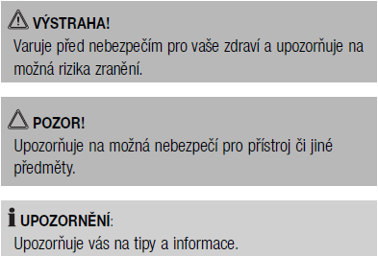

• Přistroj nezapojujte dokud nejsou všechny časti jako např. hřídel, šlehací metličky, kryty nebo ochranný kryt motoru řádně instalovaný!
• Nikdy neodstraňujte ochranný kryt během provozu!
• Zařízeni je vybaveno bezpečnostním vypínačem. Nepoužívejte přístroj, pokud nepracuje správně nebo pokud je bezpečnostní vypínač jakkoli poškozen!
• Před vyjmutím rozmixovaného roztoku z nádoby, vyčkejte, dokud se šlehací nástroj zcela nezastaví!
• Před výměnou nebo odpojením nástrojů a příslušenství (hřídel, šlehací metličky nebo vidlice) vypněte přístroj a vytáhněte napájecí kabel ze síťové zásuvky!
• Používejte zařízeni pouze na výrobu zmrzliny, jogurtů a ovocných dřeni!
• Nepoužívejte ve venkovním prostředí!
• Zařízeni je určeno k přípravě malých množství (max. 800 ml). Proto nepřekračujte maximální povolené množství vyznačené na míchací nádobě!
• Do míchací nádoby nevkládejte žádné tvrdé předměty jako například led, tvrdé ovoce, pecky atd. Tvrdé předměty mohou zničit míchací vidlici!
• Nesnažte se zařízeni demontovat nebo sami doplňovat chladící kapalinu.
• Nenalévejte horké tekutiny do míchací nádoby.

• Během používaní nepřenášejte zařízeni z místa na místo; nejdříve přistroj vypněte a vytáhněte napájecí kabel ze síťové zásuvky. Zařízení při přenášeni držte oběma rukama!
• Při čištění se řiďte pokyny uvedené v kapitole „Čištěni“.

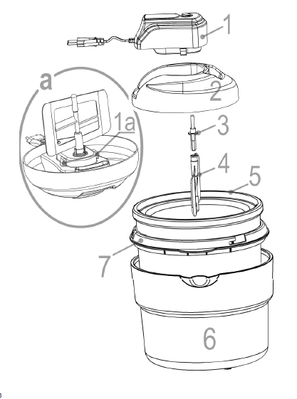

- motor
1a. pohonná jednotka
- kryt
- hřídel
- metla
- míchací nádoba
- základna
- nádoba

Vybalení přístroje
Vyjměte přístroj a příslušenství z krabice. Obalový materiál nevyhazujte; uschovejte jej společně se záručním listem. V případě potřeby použijte originální Obalový materiál.
• Zařízeni instalujte na rovném a stabilním povrchu.
VYSTRAHA!
Pokud není přístroj zcela zkompletován, nezasunujte napájecí kabel do síťové zásuvky.
• Před prvním použitím opláchněte kryt a příslušenství pod tekoucí vodou.
• Kryt, těleso motoru a vnitřek míchací nádoby otřete lehce navlhčeným hadříkem. Nepoužívejte saponáty.
• Po čištění všechny části osušte hadříkem.
POZNAMKY K BEZPEČNOSTNIMU VYPINAČI
- Přistroj je vybaven bezpečnostním vypínačem, který zabraňuje nechtěným startům. Přistroj nelze zapnout, je-li ochranný kryt otevřen. Hrozí nebezpečí poraněni.
- Spínači kontakt bezpečnostního vypínače je umístěn na sestavě motoru a okraji míchací nádoby. Při kompletaci obou častí dojde k sepnutí kontaktu bezpečnostního spínače a přistroj lze zapnout.
- Pokud přístroj nelze zapnout zkontrolujte správnost spojení obou části.

Rady a poznámky k výrobě zmrzliny nebo ovocných dřeni (sorbetů)
Před vložením míchacího nástroje (6) do nádoby a během výroby zmrzliny se řiďte následujícími pokyny.
- Ujistěte se, že je cukr zcela rozpuštěn ve směsi.
- Všechny ingredience musí byt dobře promíchaný.
- Používejte pouze měkké a dobře vyzrálé ovoce. Ovoce omyjte a odstraňte slupky, semínka, pecky atd. Potom ovoce rozkrájejte na male kousky.
- Pro zlepšení chuti můžete také použít ovocné džusy.
- Nalijte směs (maximálně 800 ml) do míchací nádoby. Směs nebude dokonale promíchaná, pokud naplníte nádobu vice, než je doporučeno.
- Před výrobou zmrzliny vložte nádobu se směsí do mrazničky na dobu alespoň 12 hodin.

První použití použiti
POZNÁMKA:
Před vlastní výrobou zmrzliny vložte míchací nádobu do mrazničky na dobu alespoň 12 hodin při teplotě
–18°C.
1. Položte nádobu na suchý, rovný a stabilní povrch. Postavte ji tak, abyste ji nemohli převrhnout.
2. Nasaďte hřídel na míchací nástroj.
3. Vložte motor do tělesa přístroje a ujistěte se, že motor je správně nasazen. Při správném nasazeni uslyšíte „cvaknuti".
4. Nasaďte míchací nástroj na spodní stranu motoru. Ujistěte se, že je míchací nastroj dokonale nasunut.
5. Promíchejte směs podle potřeby nebo pokynů v receptu. Vyjměte nádobu s mrazničky. Nalijte směs do míchací nádoby. Míchací nádobu nepřeplňujte. Maximální naplň je 800 ml. Další ingredience můžete přidávat přes nálevku.
6. Nasaďte kryt s motorem a míchacím nástrojem na míchací nádobu.
7. Zajistěte kryt otočením doleva.
8. Zapojte zástrčku síťového kabelu do uzemněné síťové zásuvky 230 V 50 Hz.
9. Nastavte časovač na požadovaný čas. Časovač odpočítává čas a otáčí se zpět, směrem k poloze OFF (Vypnuto).

Re

cepty
Příprava vanilkové zmrzliny
Ingredience: 4 vaječné žloutky, 200 ml mléka, 60 g jemného krystalového cukru, 1 čajová lžička vanilkového cukru, 125 ml neslazené smetany.
Rozmixujte vaječné žloutky, krystalový cukr a vanilkový cukr do pěny. Směs musí být téměř bíla. Krystalový cukr je lepe rozpustný než klasicky cukr. Přidejte smetanu. Ohřejte mléko a přidejte směs žloutků a cukru. Ohřívejte ještě po dobu asi 2 minut. Nevařte! Nechejte směs vychladnout. Potom ji vložte do mrazničky na 20 minut. Ne déle, abyste zabránili tvorbě krystalů. Potom směs ještě jednou zamíchejte a nalijte ji do Míchací nádoby. Směs míchejte asi 30-40 minut v přístroji na výrobu zmrzliny. Směs může byt ze začátku hrudkovitá. Nicméně neustálým mícháním hrudky zmizí.

Mražený jogurt
Ingredience: 500 ml jogurtu, 125 g cukru, 1 čajová lžička vanilkového extraktu, 3 vaječné bílky.
Do síta vyloženého tenkou látkou nalijte asi 1 litr odtučněného jogurtu. Na vrch síta položte průhlednou desku se závažím a nechte jogurt odkapat po dobu alespoň 6 hodin. Jogurt by měl mít konzistenci tvarohu nebo měkkého sira. Promíchejte jogurt s cukrem a vanilkovým výtažkem. Rozšlehejte bílky do pevné pěny a opatrně vmíchejte do směsi. Naplňte míchací nádobu směsi a zapněte přístroj na výrobu zmrzliny. Nechejte běžet 30 - 40 minut. V závislosti na vašich chuťových preferencích můžete zvolit i kratší čas na přípravu nebo můžete postup přípravy pozměnit dle libosti: Do základní směsi (viz výše) můžete přidat 250 gramů ovocného pyré, banány nebo lesní ovoce atd. Záleží jen na vaší chuti
POZNAMKA:Přidejte další ingredience do základní směsi a směs vložte do mrazničky: Chuti se tak lepe promíchají, ale výroba zmrzliny je rychlejší v přístroji.

Limetková dřeň (sorbet)
Ingredience: 200 g krystalového cukru, 200 ml vody,
7 limetek, pomeranče, 1 vaječný bílek.
Vložte krystalový cukr (lepe rozpustitelný než klasicky cukr) a 200 ml vody do misky. Míchejte dřevěnou vařečkou dokud se všechen cukr nerozpustí. Potom přiveďte do varu a vařte asi 1 minutu. Nechejte roztok vychladnout. Rozmíchejte šťávu ze 7 limetek (asi 175 ml) se šťávou z poloviny pomeranče. Přidejte cukr a sirup. Rozšlehejte bílek (z malého vajíčka nebo polovinu velkého vajíčka) do pevnější pěny a vmíchejte do směsi. Nechejte směs vychladnout. Potom vložte směs do mrazničky na 20 minut (ne déle), abyste zabránili tvorbě krystalů. Potom směs vyjměte, lehce promíchejte a vložte směs do míchací nádoby. Směs míchejte asi 30 minut v přístrojí na výrobu zmrzliny. Ovocné dřeně doporučujeme zkonzumovat rychle, jelikož se rychle rozpouští. Tento recept vystačí na přípravu asi 800 ml sorbetu. Vice receptů naleznete v kuchařských knihách nebo na internetu.

Čištění a uskladnění přístroje
• Před čištěním vždy vytáhněte napájecí kabel ze síťové zásuvky.
• Nepoužívejte abrazivní roztoky nebo drátěné kartáče.
• Nikdy nepoužívejte ostré nebo brusné materiály.

VÝSTRAHA!
Při čištěni nikdy neponořujte motor do vody nebo jiných tekutin. Hrozí úraz elektrickým proudem nebo požár

• Před každým čištěním a použitím přístroje se ujistěte, že je napájecí kabel vytažen ze zásuvky!
• Motor a kryt motoru čistěte suchým hadříkem bez použití čistících roztoků.
• Odnímatelně časti, které přicházejí do kontaktu se směsi opláchněte pod tekoucí vodou.
• Průhledný kryt, základnu a míchací nástroje opláchněte pod tekoucí vodou. Můžete použit běžně dostupný čistící prostředek na nádobí.
• Po čištění všechny části osušte hadříkem.

Myčka na nádobí
Žádné součásti přístroje neumývejte v myčce na nádobí.

Model: ............................................................................... ICM 3764
Napájeni: ............................................................................220-240 V, 50 Hz
Příkon: ................................................................................ 12 W
Třída ochrany: ..................................................................... II
Čista hmotnost: ..................................................................ca.. 2,3 kg

Prohlášeni o shodě
Toto zařízení bylo testováno, odzkoušeno a vyrobeno podle platných CE směrnic pro elektromagnetickou kompatibilitu a nízké napětí a podle nejnovějších bezpečnostních předpisů. Design a technické údaje podléhají změnám bez předchozího upozorněni!

Záruka
Na námi prodaný výrobek poskytujeme záruku v době trváni 24 měsíců od data prodeje (pokladní doklad). Během záruční lhůty odstraníme bezplatně všechny vady výrobku nebo příslušenství, které vzniknou v důsledku vad materiálu nebo výrobních vad, a to opravou nebo podle našeho uvážení formou výměny. Záruční plněni nemají za následek ani prodlouženi záruční doby, ani tím nevzniká narok na novou záruku! Jako záruční doklad slouží doklad o koupi. Bez tohoto dokladu nelze uskutečnit bezplatnou výměnu nebo bezplatnou opravu. V případě uplatněni záruky předejte prosím kompletní výrobek v originálním obalu spolu s pokladním dokladem vašemu prodejci. Jak na vady na spotřebním příslušenství, resp. dílech podléhajících rychlému opotřebeni, tak i na čištění, údržbu nebo výměnu dílů podléhajících rychlému opotřebení se záruka nevztahuje, a je proto nutno je uhradit. Záruka zaniká v případě, že dojde k zásahu neautorizovanou osobou.

Po uplynutí záruky
Po uplynutí záruční doby je možno za úplatu provést opravy
v příslušném odborném obchodě nebo servisním středisku.
Vyznám symbolu „Popelnice”
Chraňte naše životni prostředí, elektropřístroje nepatři do domovního odpadu. Po skončení životnosti přístroje, zaneste přistroj do sběrného centra, kde bude provedena odborná likvidace. Pomůžete tak předejit možným negativním dopadům na životni prostředí a lidské zdraví, ke kterým by mohlo dojit v důsledku nesprávné likvidace. Přispějete tím ke zhodnocení, recyklaci a dalším formám zhodnoceni starých elektronických a elektrických přístrojů. Informace o tom, kde lze tyto přístroje odevzdat k likvidaci, obdržíte prostřednictvím územně správních celků nebo obecního úřadu.

